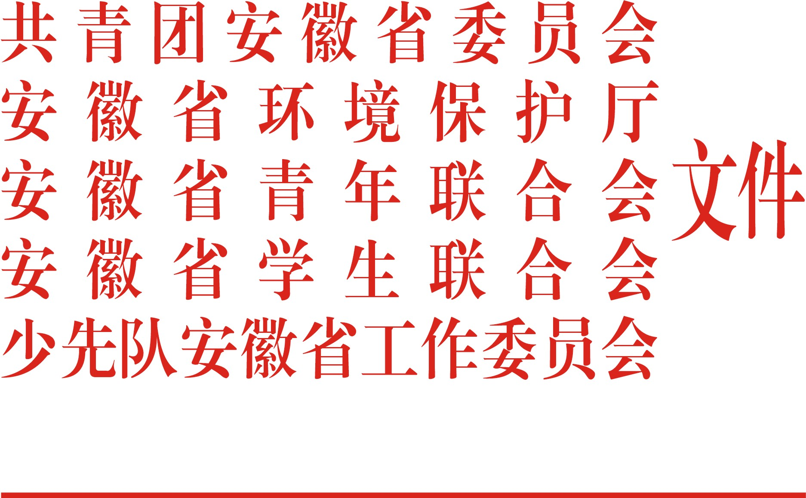

皖青联[2014]13号

关于开展2014年“生态安徽青少年活动月”
的通知

各市、县（市、区）团委、环保局,团省直工委，省国资委团工委，各高校团委，各有关直属团委，各市青联、学联、少工委：
为深入贯彻落实党的十八大和十八届三中全会精神，教育引导全省青少年增强节约意识、环保意识和生态意识，示范带动广大团员青年与社会公众踊跃投身生态环保宣传实践活动,根据全国保护母亲河行动领导小组部署，结合我省实际，团省委、省环保厅、省青联、省学联、省少工委决定继续联合开展2014年“生态安徽青少年活动月”统一行动，现将有关事项通知如下：
一、活动目的
以保护母亲河行动实施15周年为契机，以植树育人为核心，以建设绿色工程、倡导绿色理念、培育绿色队伍为着力点，打造开放式工作格局，扩大品牌影响力，培养青少年生态文明理念，引导青少年为生态强省和美好安徽建设贡献青春、智慧和力量。
二、活动主题
“争做绿色青年 共建美好安徽”
三、活动时间
2014年3月至8月
四、活动内容
1、广泛动员，建设绿色工程。要结合千万亩森林增长工程，紧紧抓住春季植树的有利时机，以“种养纪念树、见证我成长”为主题，集中在3-5月份广泛动员组织青少年参加春季植树活动，力争在5月底前每个县（市、区）打造一个不少于100亩的青年林，全省共青团组织参与植树造林面积不低于1万亩。要以“县县青年林，村村青年路”为工作目标，组织青少年积极参与城乡绿化，通过城乡结对共建青年林（路）、认养领养林木绿地、保护古树名木、生态监护等广覆盖、易参与的方式，在青少年中营造植绿、爱绿、护绿的良好氛围。要重点围绕长江、淮河、新安江、巢湖等省内重点流域和湖泊的生态保护，配合绿化、林业部门整体造林绿化规划，积极筹集资金组织青少年开展植树造林活动。要注重结合商业模式、消费模式、环保时尚，探索面向普通青少年的社会化筹资机制和“微公益”项目载体。
2、加强宣传，倡导绿色理念。要广泛宣传生态环保理念，充分利用假期和环保纪念日，以“争做绿色青年 共建美好安徽”为主题，积极开展主题团队日、环保知识竞赛、环保宣传等活动，集中宣传低碳环保、节能减排、爱水节水、绿色出行等环保理念和知识，引导青少年养成生态环保的生活习惯。要积极开展生态环保主题教育实践活动，以“青少年生态环保实践周”为载体，因地、因时开展环保嘉年华、环保发明大赛、环保拍客大赛、清白行动、清洁家园、环保微体验等活动，引导青少年积极投身生态安徽建设。要注重新媒体和文化手段运用，积极利用微博、微信和微视等新媒体进行绿色理念传播，注重借助社会公众人物的影响力，面向社会知名公众人物开展“美丽安徽 心愿征集”活动，聘请他们担任“安徽省保护母亲河爱心使者”，增强宣传实践活动的感染力。6月底前，各地、各单位都要结合实际，集中组织开展一次青少年广泛参与的环保宣传教育实践活动。
3、扩大联系，培育绿色队伍。要积极搭建青少年环保社团沟通交流平台，推动环保社团开通官方微博、微信，进一步发挥安徽省保护母亲河微博作用，推动安徽省保护母亲河微博圈建设。要强化青少年环保社团阵地建设，社会化开展青少年生态环保社团骨干培训和青少年环保社团活动小额资助，支持青少年生态环保社团开展活动，结合实际推动省级社团联盟建设探索。3月份，指导青少年环保社团围绕世界森林日和世界水日等重要环保纪念日，开展“拒绝雾霾 拥抱蓝天”环保社团统一行动。要积极推动基层环保志愿者队伍建设，围绕美好乡村建设，每个乡镇团委都要牵头成立1个“美丽我家园”农村环境整治志愿服务队，全省推动成立“美丽我家园”志愿服务队1000个，重点开展生态环保宣传、美化环境等志愿服务活动，让乡村变的更加卫生、更加整洁、更加美丽。乡镇团委要及时将活动开展情况通过乡镇团委官方微博发布，各市于8月底前将志愿服务队成立及活动开展情况汇总上报团省委农村部，团省委将为活动开展优秀的服务队发放志愿服务队旗帜。
五、活动要求
1、高度重视,精心组织。“生态安徽青少年活动月”是我省青少年参与生态安徽建设的品牌活动之一，各级团组织、环保部门、青联、学联、少工委务必对此次活动予以高度重视，加强领导，密切配合，具体抓好有关工作的落实。
２、统筹兼顾，协调部署。各地要根据通知要求结合本地实际，制定工作实施方案。同时，要结合重点活动安排，设计开展具有当地特色的品牌活动，积极参与全省性统一行动。
３、加强宣传，选树典型。各地要充分发挥宣传媒体的作用，积极争取各级新闻单位的支持，通过传统媒体和新媒体联合营造“生态安徽青少年活动月”统一行动的舆论声势。省级重点活动将在《安徽青年报》、《绿色视野》杂志等媒体上开辟专栏进行宣传。
各地、各单位要分别在5月、6月、8月底前将植树造林、青少年环保宣传教育、“美丽我家园”农村环境整治志愿服务队建设等工作情况及时报送团省委农村青年工作部。联系人：胡楠，0551-62823029，邮箱，ahnc@qq.com。

共青团安徽省委员会 安徽省环境保护厅

安徽省青年联合会 安徽省学生联合会

少先队安徽省工作委员会
2014年3月13日

共青团安徽省委办公室 2014年3月13日印发
（共印100份）

